



Конвергентное образование-
это целенаправленный процесс формирования компетенций, необходимых для жизни и трудовой деятельности в эпоху конвергентных наук и технологий.
Ключевые принципы конвергентного образования в ДОУ:
• междисциплинарный синтез естественнонаучного (и гуманитарного) знания;
• переориентация учебной деятельности с познавательной на проективно-конструктивную;
• сетевая коммуникация;
• обучение не предметам, а различным видам деятельности;
• надпредметные знания через НБИК-технологии
• ведущая роль отводится детской инициативе.

В основе конвергентного образования лежит развитие технологического мышления дошкольников с опорой на формирование исследовательских навыков
«Конвергентная
образовательная среда в
условиях непрерывного
образования.»
(семинар – практикум)

Муниципальное автономное дошкольное образовательное учреждение – детский сад № 209
(МАДОУ – детский сад № 209)

«То, что я услышал, я забыл.
То, что я увидел, я помню.
То, что я сделал, я знаю.»
Китайская мудрость
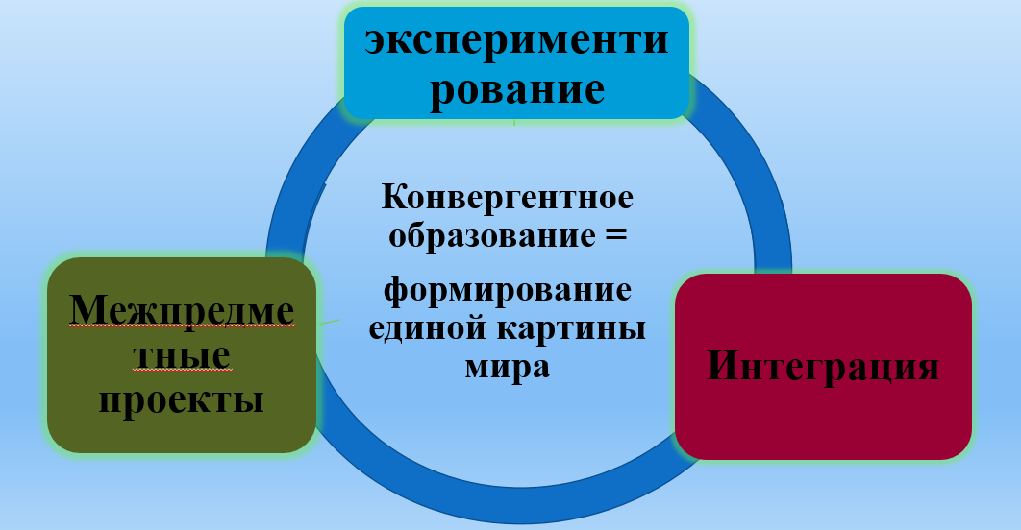

г. Екатеринбург,
2023
Регламент работы:

12.30-13.00 | Регистрация участников семинара
13.30-13.32 | Видеообращение руководителя Ассоциации педагогов дошкольного образования  Бывшева Марина Владимировна.
13.32-13.35 | Приветственное обращение к участникам семинара-практикума заведующего МАДОУ – детский сад № 209.  Заведующий МАДОУ № 209  Ступак Оксана Владимировна.
13.35-13.50 | Практическое и теоретическое представление опыта работы по теме семинара.  Заместитель заведующего  МАДОУ № 209  Матвиенко Надежда Владимровна,  Прожерина Марина Ивановна, воспитатель.
13.50-14.05 | Практикум. Работа в группах.
14.00-14.10 | Рефлексия.
- *это взаимопроникновение и взаимовлияние интегрированных (соединенных) друг в друге предметных областей;
- *это новый научно-технологический уклад, который базируется на НБИК-технологиях, где:
Н – нано,
Б – био,
И – информационные технологии,
К – когнитивные технологии.

Конвергенция* (от латинского) -«сближение».

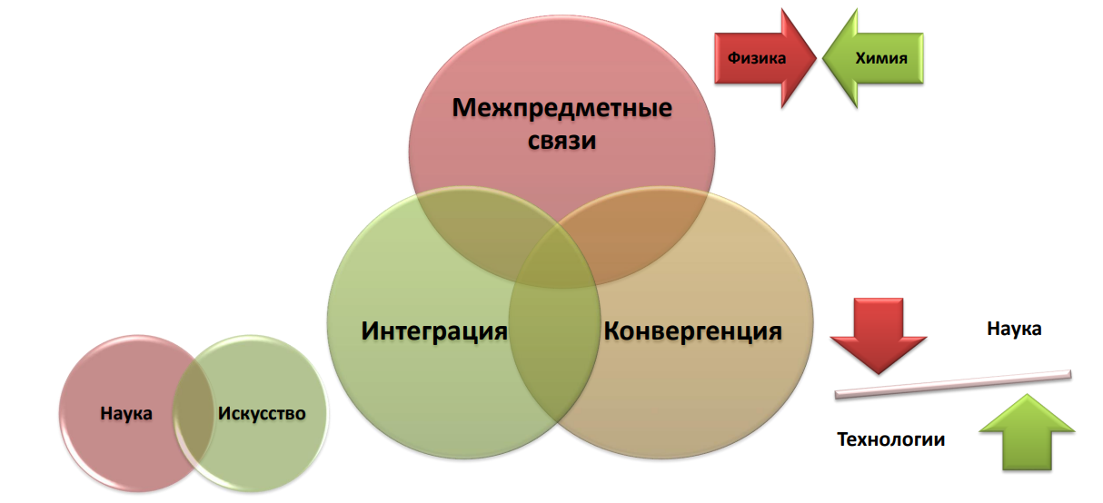


Профессиональное сообщество
«Ассоциация педагогов дошкольного образования» Свердловской области:

https://mp.uspu.ru/neformalnoe-obrazovanie/professionalnye-soobshhestva/doshkolnoe-obrazovanie/

